Континуирана интеграција и испорака на веб апликацијата TaxiBlitz Ohrid
  - Проектна задача по предметот Континуирана интеграција и испорака (КИИИ)
Edi Rizvani — 221598
18.09.2026
Факултет за информатички науки и компјутерско инженерство (ФИНКИ)
Предметни наставници: вонр. проф. д-р Панче Рибарски, асс. Стефан Андонов
Репозиториум: https://github.com/edirizvani/taxiblitz-kiii
Docker Hub: https://hub.docker.com/r/edirizvani/taxiblitz-web

1. Вовед
Целта на проектот е за постоечка веб апликација да се изгради комплетен процес на континуирана интеграција и испорака: поставување на јавен git репозиториум, докеризација, оркестрација со Docker Compose, CI/CD pipeline кој при секој push објавува нова верзија на Docker имиџот на Docker Hub, и распоредување на апликацијата на Kubernetes кластер во посебен namespace.
За проектот ја користам TaxiBlitz Ohrid — моја сопствена апликација, која е во продукција на taxiblitzohrid.com. Тоа е платформа за резервирање такси тури низ Охрид и регионот: преглед и пребарување тури, онлајн резервации со доделување возач, профили на возачи, рецензии, блог, систем за реферални кодови и провизии, автентикација со ASP.NET Identity (потврда на е-пошта, rate limiting, Google OAuth), PDF потврди и е-пошта известувања.
Апликацијата е напишана во ASP.NET Core 10 (MVC) со Clean Architecture (слоеви Domain, Application, Persistence, Infrastructure, Shared и Web), користи Entity Framework Core 10 со SQL Server и има над 430 автоматски тестови (xUnit), кои се дел од CI pipeline-от.

2. Архитектура на системот
Апликацијата е составена од четири сервиси:
Сервис | Имиџ | Улога
web | edirizvani/taxiblitz-web (се гради во CI) | ASP.NET Core 10 MVC апликацијата — front-end (Razor, Bootstrap) и back-end логика
sqlserver | mssql/server:2022-latest (MCR) | Релациона база на податоци (EF Core миграции, ASP.NET Identity табели)
redis | redis:8.8-alpine | Заедничко складиште за Data Protection клучеви и сесии помеѓу повеќе инстанци на апликацијата
mailpit | axllent/mailpit:v1.31 | SMTP сервер со веб интерфејс за е-пошта (потврда на регистрација, известувања за резервации)
Зошто Redis? ASP.NET Core ги енкриптира автентикациските колачиња, antiforgery токените и сесиите со Data Protection клучеви. Во оригиналната верзија клучевите се чуваа на диск. Кога апликацијата работи во повеќе реплики (Kubernetes Deployment со replicas: 2), секоја реплика би имала свои клучеви, па корисникот би бил одјавен секогаш кога барањето ќе стигне до друга реплика. Затоа клучевите и сесиите се преместени во Redis, кој го делат сите реплики.
Зошто Mailpit? Апликацијата бара потврда на е-пошта пред првото најавување. Mailpit ги прима сите пораки и ги прикажува во веб интерфејс, така што целиот тек (регистрација → потврда → најава → резервација) може да се демонстрира без вистински Gmail акредитиви.
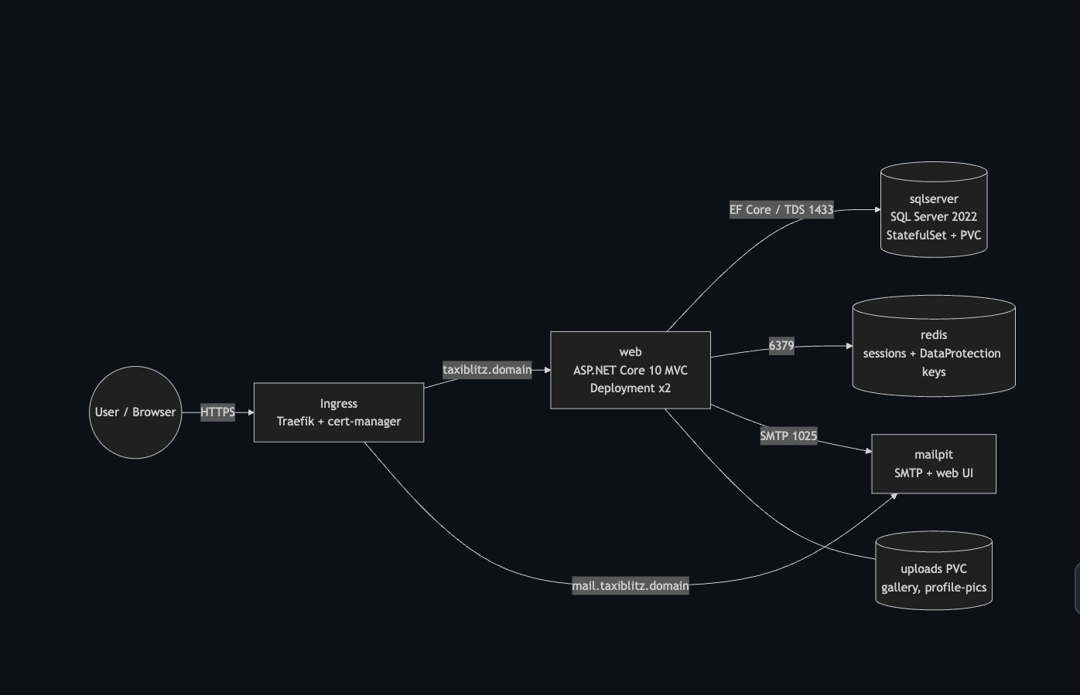
Слика 1: Архитектура на системот — четири сервиси, Ingress и перзистентни волумени

3. Git и јавен репозиториум
Оригиналниот репозиториум е приватен, бидејќи е поврзан со продукциската инсталација на Azure. За проектот креирав нов јавен репозиториум со чиста историја (edirizvani/taxiblitz-kiii), во кој е копиран изворниот код без чувствителни податоци: отстранети се commit-нати Data Protection клучеви, лозинката и личната е-пошта се заменети со примерни вредности, .env и тајните се во .gitignore, а пред push репозиториумот се скенира со gitleaks.
Работам со гранки: main (стабилна верзија), dev (интеграција) и feature гранки (feature/containerize, feature/ci-pipeline, …). Секоја промена влегува преку Pull Request, прво во dev, а потоа во main. За пораките на commit-ите користам Conventional Commits (feat:, build:, ci:, docs:).
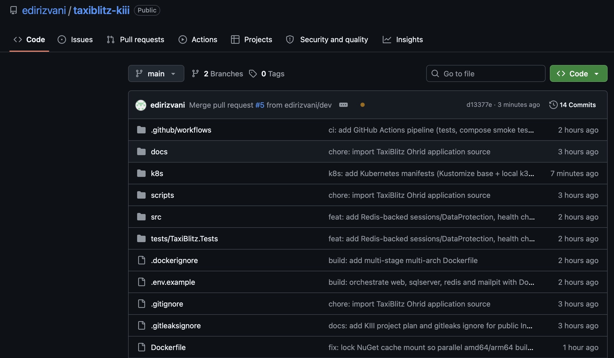
Слика 2: Јавниот GitHub репозиториум со структурата на проектот
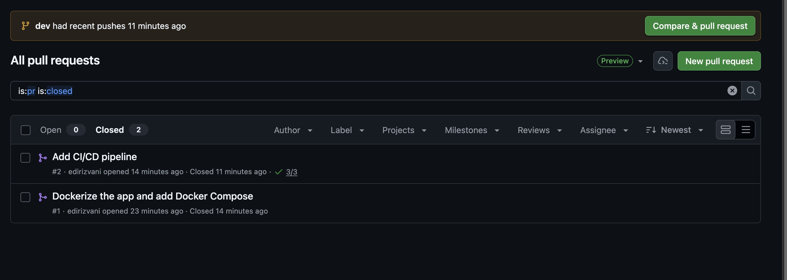
Слика 3: Спроведени (merged) Pull Requests

4. Докеризација
Имиџот се гради со multi-stage Dockerfile во корен на репозиториумот:
1. Build фаза (mcr.microsoft.com/dotnet/sdk:10.0)
- Прво се копираат само .csproj датотеките и се извршува dotnet restore. Така NuGet слојот останува кеширан сè додека не се смени некоја зависност.
- Потоа се копира изворниот код и се извршува dotnet publish -c Release.
- Фазата работи на архитектурата на машината што гради (--platform=$BUILDPLATFORM) и крос-компајлира за целната архитектура (-a $TARGETARCH). Така истиот Dockerfile брзо гради имиџи и за linux/amd64 (сервери, CI) и за linux/arm64 (Apple Silicon), без бавна емулација на SDK-то.
- NuGet пакетите се чуваат во BuildKit cache mount (--mount=type=cache).
2. Runtime фаза (mcr.microsoft.com/dotnet/aspnet:10.0)
- Содржи само runtime и објавената апликација, без SDK и изворен код.
- Апликацијата работи како non-root корисник (USER $APP_UID). Датотеките на апликацијата се во сопственост на root (само за читање), а до корисникот на апликацијата припаѓаат само папките каде таа запишува (wwwroot/gallery, wwwroot/profile-pics).
- HEALTHCHECK го проверува /health/live ендпоинтот.
- OCI labels (version, revision, source) преку ARG VERSION и ARG GIT_SHA, кои ги пополнува CI pipeline-от.
FROM --platform=$BUILDPLATFORM mcr.microsoft.com/dotnet/sdk:10.0 AS build
ARG TARGETARCH
COPY src/*/*.csproj ... # само проектни датотеки
RUN dotnet restore src/TaxiBlitz.Web/TaxiBlitz.Web.csproj -a $TARGETARCH
COPY src/ src/
RUN dotnet publish ... -c Release -a $TARGETARCH --no-restore -o /app/publish
FROM mcr.microsoft.com/dotnet/aspnet:10.0 AS runtime
COPY --from=build /app/publish .
USER $APP_UID
HEALTHCHECK CMD curl -fsS http://localhost:8080/health/live || exit 1
ENTRYPOINT ["dotnet", "TaxiBlitz.Web.dll"]
Со .dockerignore од контекстот се исклучени bin/, obj/, тестовите, документацијата, .env и клучевите, така што во имиџот не може да заврши тајна.
Промени во апликацијата за работа во контејнер:
- Health checks: /health/live (процесот работи) и /health/ready (достапни се базата и Redis). Ги користат Docker, Docker Compose и Kubernetes probes.
- Redis (опционално, преку конфигурација): ако е поставено Redis__ConnectionString, Data Protection клучевите и сесиите се чуваат во Redis. Без оваа поставка апликацијата работи како порано, па тестовите и Azure продукцијата не се засегнати.
- SMTP TLS преку конфигурација (SmtpEnableSsl), бидејќи Mailpit користи обичен SMTP.
- Reverse proxy поддршка преку ASPNETCORE_FORWARDEDHEADERS_ENABLED, за HTTPS пренасочувањата и колачињата да работат зад Ingress контролерот.
- Додаден е интеграциски тест за health ендпоинтите.
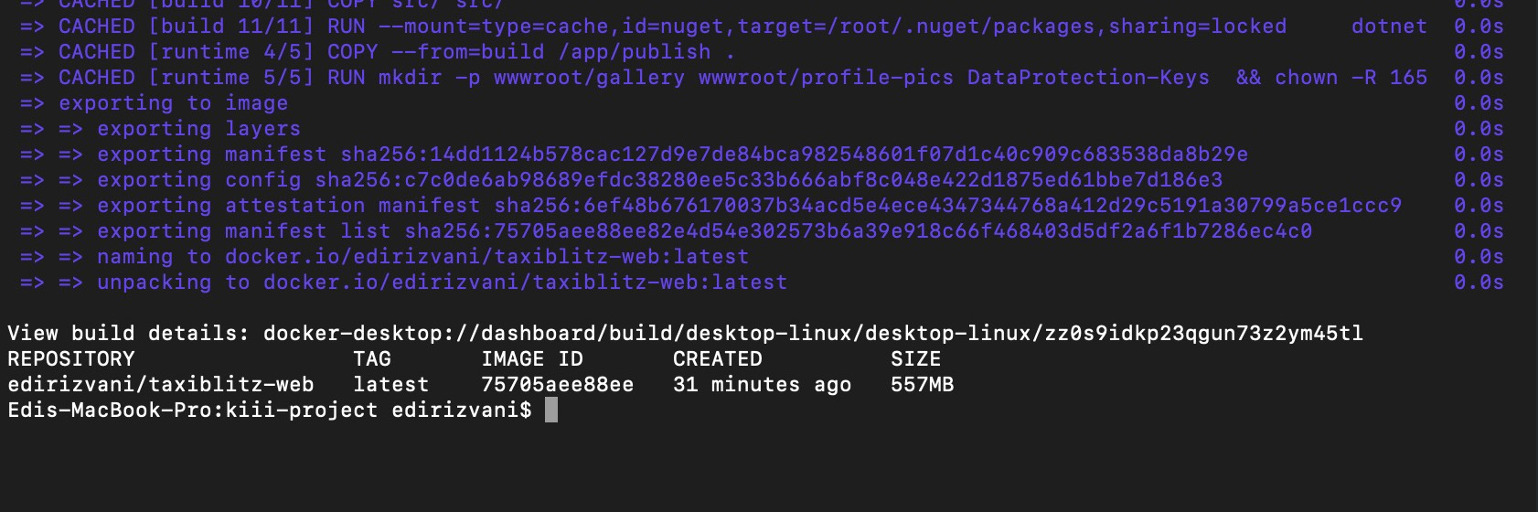
Слика 4: Крај на build-от на имиџот и docker images

5. Оркестрација со Docker Compose
docker-compose.yml ги дефинира сите четири сервиси:
- Изолирани мрежи: frontend (web и Mailpit UI, достапни од хостот) и backend со internal: true (web, sqlserver, redis, SMTP), така што базата и Redis немаат пристап надвор и не се изложени на хостот.
- Редослед на стартување според здравјето: web чека sqlserver, redis и mailpit да бидат healthy (depends_on: condition: service_healthy). SQL Server се проверува со sqlcmd … SELECT 1, Redis со redis-cli ping, Mailpit со readyz, а web со /health/ready.
- Перзистентност: именувани волумени за базата (mssql-data), Redis (redis-data, AOF) и прикачените слики (uploads-gallery, uploads-profile).
- Ресурси: лимити за CPU и меморија за секој сервис, restart: unless-stopped.
- Конфигурација: сите лозинки доаѓаат од .env (не е во git). .env.example ги документира сите променливи, а ${SA_PASSWORD:?…} го прекинува стартувањето ако лозинката не е поставена.
- docker-compose.override.yml (автоматски се вчитува локално) ја изложува базата на порта 14333 за алатки како Azure Data Studio.
- SQL Server има platform: linux/amd64, бидејќи Microsoft објавува само amd64 имиџ. На Apple Silicon тој работи преку Rosetta емулација.
cp .env.example .env # поставување лозинки
docker compose up -d --build # градење и стартување
docker compose ps # сите сервиси: healthy
Проверено е дека регистрацијата на корисник испраќа е-пошта за потврда до Mailpit, дека клучевите се запишуваат во Redis и дека податоците остануваат по docker compose down / up.
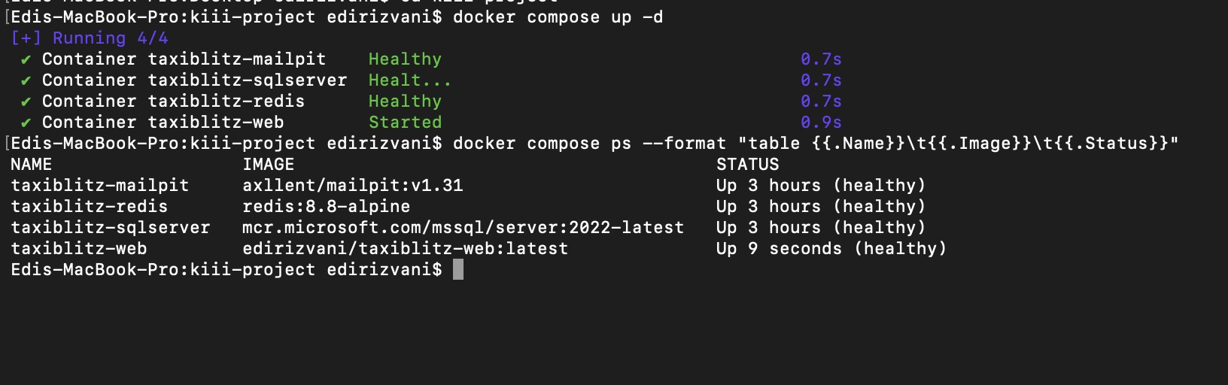
Слика 5: docker compose ps — сите четири сервиси се healthy
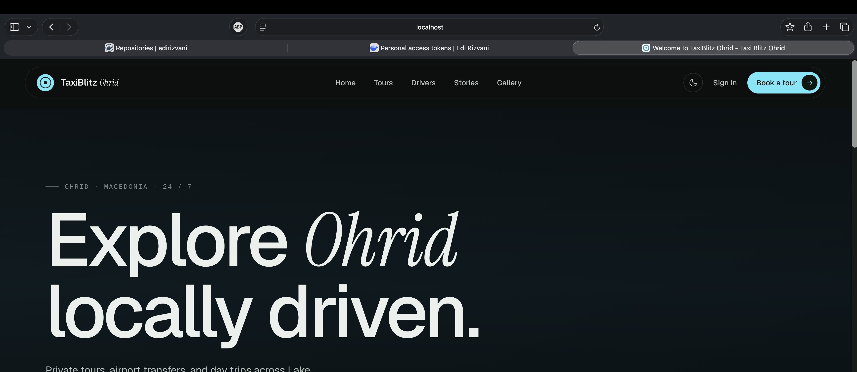
Слика 6: Апликацијата стартувана со Docker Compose (http://localhost:8080)
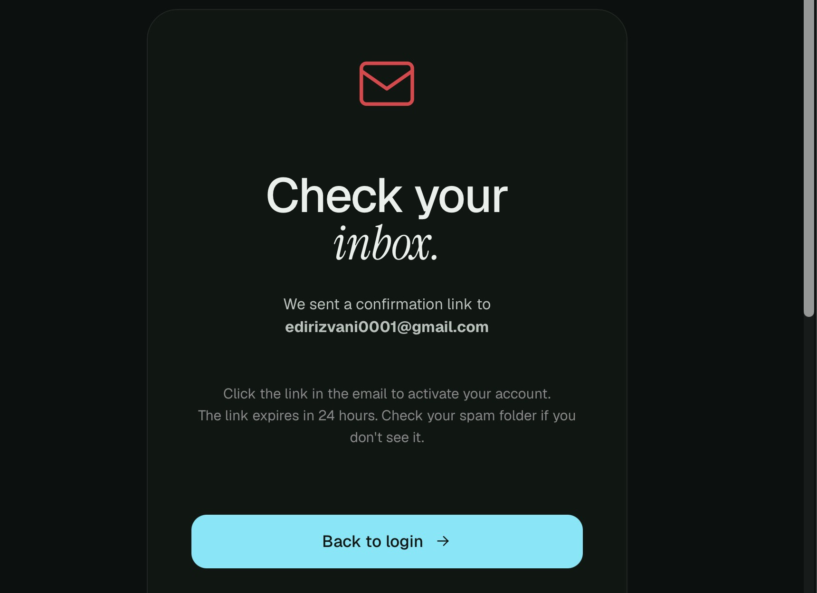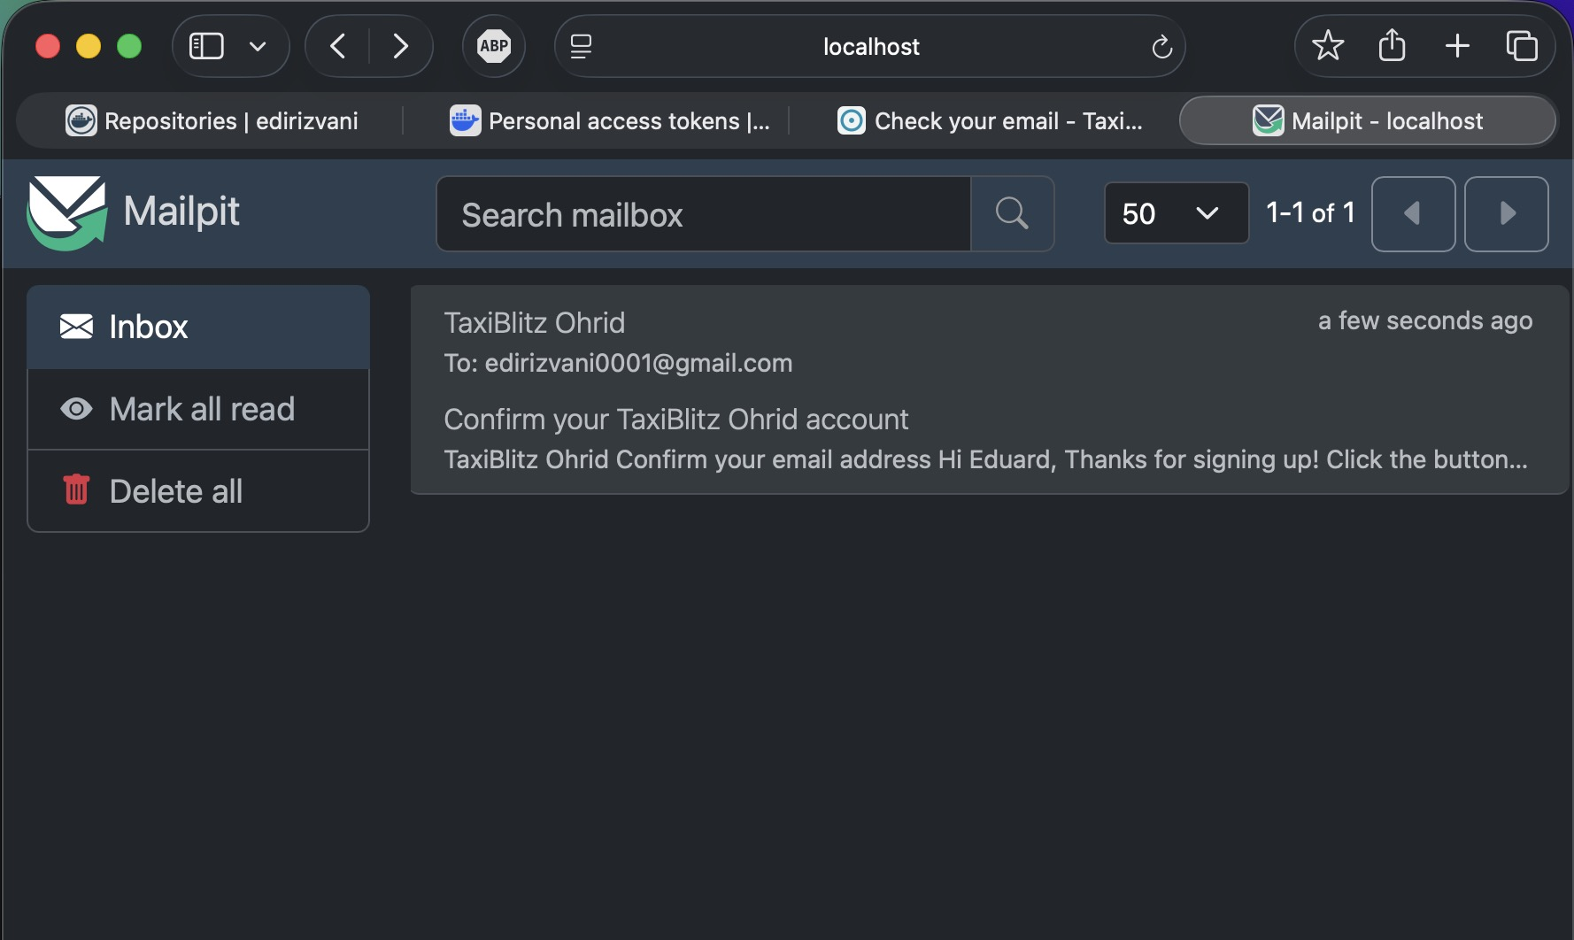
Слика 7: По регистрација апликацијата испраќа е-пошта за потврда (лево), која пристигнува во Mailpit (десно)

6. CI/CD pipeline со GitHub Actions
За CI платформа избрав GitHub Actions (.github/workflows/ci-cd.yml). Pipeline-от (слика 8) се активира при push на main/dev, при верзиски tag v*.*.*, при Pull Request кон main/dev и рачно (workflow_dispatch). Се состои од четири job-а:
Job | Кога | Што прави
Build & test | секој push / PR | .NET 10 restore (со NuGet кеш), build во Release, извршување на сите xUnit тестови, табела со резултати во summary и TRX датотека како artifact
Docker Compose smoke test | секој push / PR | го гради имиџот, го стартува целиот stack со docker compose up --wait и проверува /health/ready, почетната страна, /Tours и Mailpit
Build & push image | само push (по успешни тестови) | multi-arch build (amd64 + arm64) со Buildx и QEMU, автоматско означување на верзии, push на Docker Hub, SBOM и provenance attestation, Trivy скен за ранливости
Deploy (GitOps) | само push на main | го запишува новиот tag во k8s/overlays/local и прави commit — Argo CD го распоредува (поглавје 8)
Означување на верзии (docker/metadata-action):
- sha-<краток хаш> — секој build е следлив до точен commit,
- dev / main — последната верзија од гранката,
- latest — само од main,
- 1.2.3 и 1.2 — при git tag v1.2.3.
Тајни: корисничкото име за Docker Hub е repository variable, а пристапниот токен е secret (DOCKERHUB_TOKEN), кој никогаш не се појавува во кодот или логовите. Build кешот се чува во GitHub Actions cache (type=gha), па повторните build-ови се значително побрзи.
Со секој push на git автоматски се објавува нова верзија на Docker имиџот на Docker Hub.
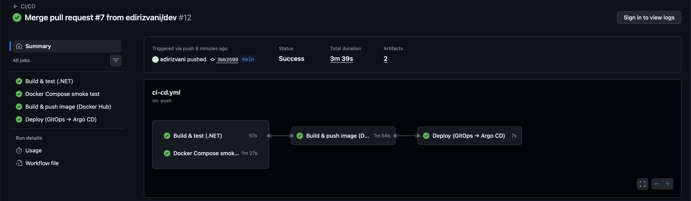
Слика 8: Извршување на pipeline-от на main: test и smoke → build & push → deploy (GitOps)
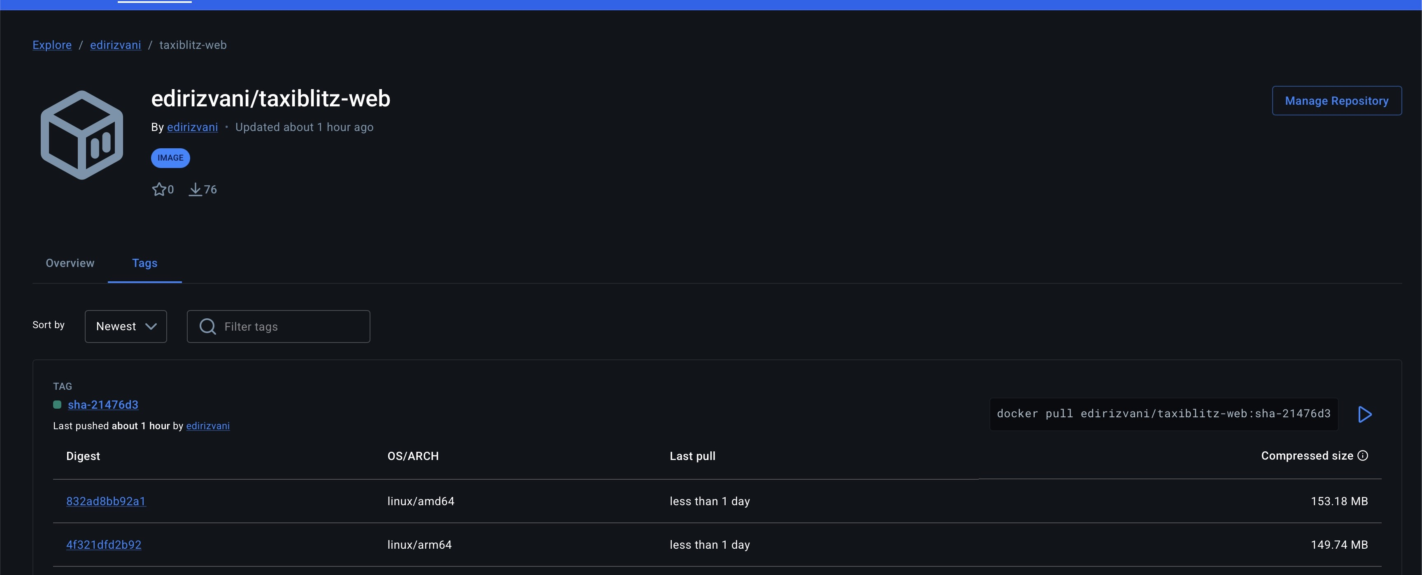
Слика 9: Docker Hub — tag-ови на имиџот за linux/amd64 и linux/arm64

7. Kubernetes
Манифестите се во папката k8s/ и се организирани со Kustomize во две нивоа:
- k8s/base/ — манифести кои не зависат од околината (по еден директориум за web, mssql, redis, mailpit и ingress),
- k8s/overlays/local/ — локалната околина: вистинските hostnames за Ingress и tag-от на имиџот. Истиот overlay го користи и Argo CD (поглавје 8).
Сите ресурси се во посебниот namespace taxiblitz. Кластерот е k3s, стартуван локално со k3d, со 1 server и 1 agent јазол. Тој користи Traefik како Ingress контролер и local-path за перзистентно складирање.
k3d cluster create taxiblitz --agents 1 -p "80:80@loadbalancer" -p "443:443@loadbalancer"
kubectl apply -k k8s/overlays/local
Бидејќи SQL Server објавува само amd64 имиџ, пред да го изберам кластерот проверив дека работи во k3d на ARM (Apple Silicon) преку Rosetta емулација. Тестот беше успешен.

7.1 Deployment за апликацијата (со ConfigMap и Secret)
- ConfigMap web-config: не-тајна конфигурација која се внесува како environment променливи (envFrom) — ASPNETCORE_ENVIRONMENT=Production, ASPNETCORE_FORWARDEDHEADERS_ENABLED, адреса на Redis, SMTP host/port, admin е-пошта и нивоа на логирање.
- Secret web-secret: connection string кон базата, лозинка за admin, SMTP акредитиви и API клучеви. Во репозиториумот е само secret.demo.yaml со демо вредности. За вистинска околина Secret-от се креира надвор од git.
- Deployment taxiblitz-web:
  - replicas: 2 и RollingUpdate (maxSurge: 1, maxUnavailable: 0), што значи ажурирање без прекин,
  - два init container-а: wait-for-db чека SQL Server да прифаќа конекции, а seed-uploads еднаш ги копира сликите од имиџот во волуменот за прикачени датотеки,
  - проби: startupProbe (/health/live, до 150 s за миграциите при прво стартување), readinessProbe (/health/ready — базата и Redis) и livenessProbe (/health/live),
  - безбедност: runAsNonRoot, readOnlyRootFilesystem, allowPrivilegeEscalation: false, без Linux capabilities и seccompProfile: RuntimeDefault,
  - PVC web-uploads монтиран со subPath на wwwroot/gallery и wwwroot/profile-pics. Бидејќи local-path волумените се ReadWriteOnce, podAffinity ги држи репликите на ист јазол,
  - HorizontalPodAutoscaler (2–4 реплики при 70% CPU) и PodDisruptionBudget (minAvailable: 1).
Миграциите на базата ги извршува самата апликација при стартување. EF Core 10 користи заклучување на базата (sp_getapplock), па двете реплики не можат истовремено да ги извршат миграциите.

7.2 Service
taxiblitz-web е од тип ClusterIP, порта 80 → именуваната порта http (8080) на подовите. Ги избира подовите преку app.kubernetes.io/name: taxiblitz-web и го распределува сообраќајот меѓу двете реплики. Истиот принцип важи и за redis (6379) и mailpit (1025 SMTP, 8025 HTTP).

7.3 Ingress
Ingress ресурсот користи ingressClassName: traefik и правила по host:
- taxiblitz.127.0.0.1.nip.io → taxiblitz-web:80
- mail.127.0.0.1.nip.io → mailpit:8025
*.127.0.0.1.nip.io преку јавен DNS се разрешува во 127.0.0.1, па не е потребно менување на /etc/hosts. Во base манифестот hostnames се placeholder-и, а overlay-от ги заменува со JSON patch. Traefik го терминира HTTPS со својот вграден сертификат.
Преку annotation се поврзани две Traefik Middleware ресурси: redirect-https (HTTP → HTTPS, 301) и security-headers (X-Frame-Options, X-Content-Type-Options, Referrer-Policy). Апликацијата работи во Production режим (Secure колачиња), а преку forwarded headers знае дека оригиналното барање е HTTPS.

7.4 StatefulSet за базата (со ConfigMap и Secret)
- ConfigMap mssql-config: ACCEPT_EULA, MSSQL_PID, MSSQL_COLLATION и датотеката mssql.conf (ограничување на меморијата на 2 GB), монтирана со subPath во /var/opt/mssql/mssql.conf.
- Secret mssql-secret: MSSQL_SA_PASSWORD, внесен преку secretKeyRef.
- Headless Service mssql (clusterIP: None) дава стабилно DNS име mssql-0.mssql, кое го користи connection string-от на апликацијата.
- StatefulSet mssql: volumeClaimTemplates (PVC data-mssql-0, 10Gi), корисник и fsGroup 10001 (mssql), startupProbe / livenessProbe (TCP 1433) и readinessProbe (sqlcmd … SELECT 1), ресурси 2–3 GiB меморија и terminationGracePeriodSeconds: 60 за безбедно гасење.

7.5 Мрежна изолација
Два NetworkPolicy ресурси дозволуваат пристап до SQL Server (1433) и Redis (6379) само од подовите на апликацијата. Проверено е дека друг под во истиот namespace не може да се поврзе со нив.

7.6 Распоредување и демонстрација
kubectl apply -k k8s/overlays/local
kubectl -n taxiblitz get all,pvc,ingress
Демонстрирано е:
- сите подови се во статус Running/Ready во namespace-от taxiblitz,
- апликацијата е достапна на https://taxiblitz.127.0.0.1.nip.io, а HTTP се пренасочува кон HTTPS,
- регистрацијата преку Ingress испраќа е-пошта за потврда до Mailpit (https://mail.127.0.0.1.nip.io),
- по kubectl delete pod mssql-0 StatefulSet-от го креира истиот под повторно, со истиот PVC. Корисниците останаа во базата, а сајтот продолжи да работи,
- NetworkPolicy го блокира пристапот до базата од под кој не е дел од апликацијата.
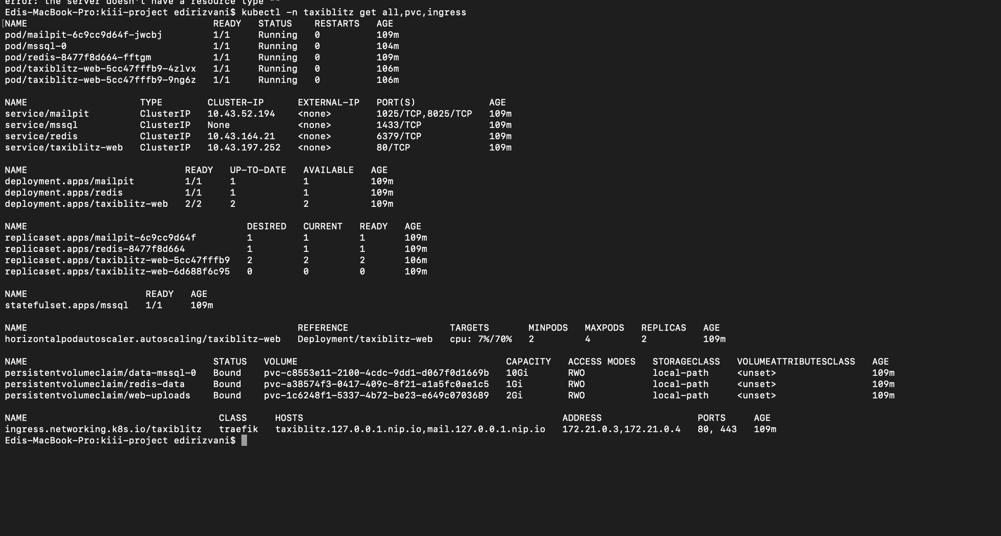
Слика 10: kubectl -n taxiblitz get all,pvc,ingress
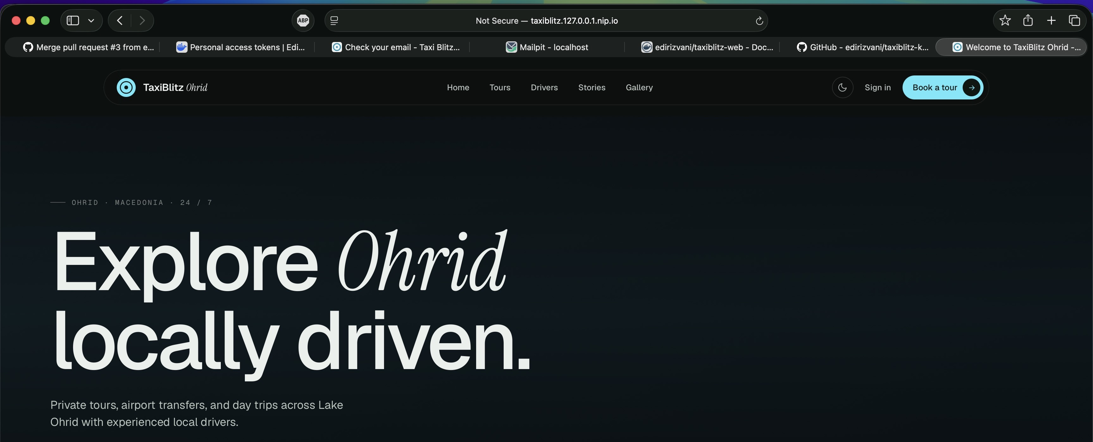
Слика 11: Апликацијата на Kubernetes, отворена преку Ingress (https://taxiblitz.127.0.0.1.nip.io)
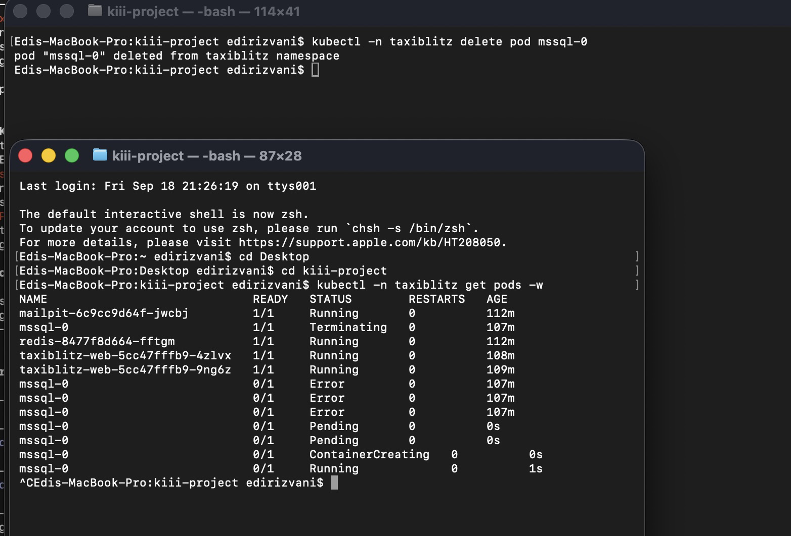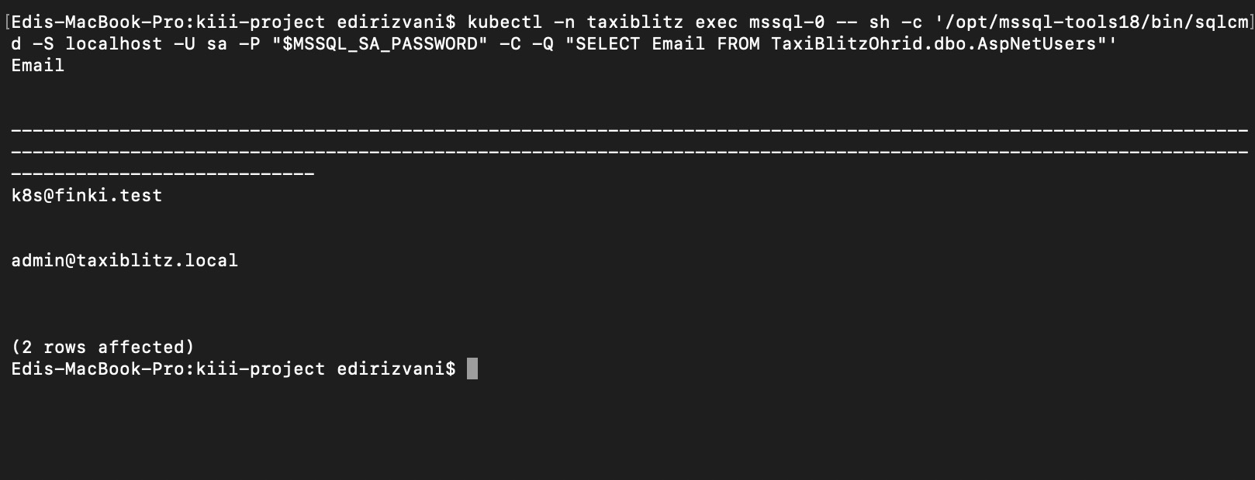
Слика 12: Бришење на подот mssql-0: StatefulSet-от го креира повторно (лево), а податоците остануваат зачувани во PVC-то (десно)

8. Бонус: Continuous Deployment со Argo CD
Pipeline-от е проширен со CD дел според GitOps пристапот. Git е единствениот извор на вистина за состојбата на кластерот:
- Argo CD (v3.5) е инсталиран во кластерот, во namespace-от argocd (argocd/install.sh). UI-то е достапно преку Traefik Ingress на https://argocd.127.0.0.1.nip.io.
- Ресурсот Application (argocd/application.yaml) ја следи патеката k8s/overlays/local на гранката main. Користи syncPolicy.automated со prune (ги брише ресурсите отстранети од git) и selfHeal (ги враќа рачните измени во кластерот), како и ServerSideApply / ServerSideDiff.
- Во CI pipeline-от е додаден четврти job, Deploy (GitOps → Argo CD). Тој се извршува само при push на main, по успешен build и push на имиџот. Job-от го запишува новиот tag (sha-<хаш>) во k8s/overlays/local/kustomization.yaml и прави commit со [skip ci].
- Argo CD го забележува новиот commit, ги генерира манифестите со Kustomize и прави rolling update на Deployment-от (maxUnavailable: 0, без прекин).
Предност на овој пристап е што GitHub Actions нема пристап до кластерот (нема kubeconfig во тајните). Кластерот сам ја влече желената состојба од git, а секое распоредување е commit кој може да се врати со git revert.
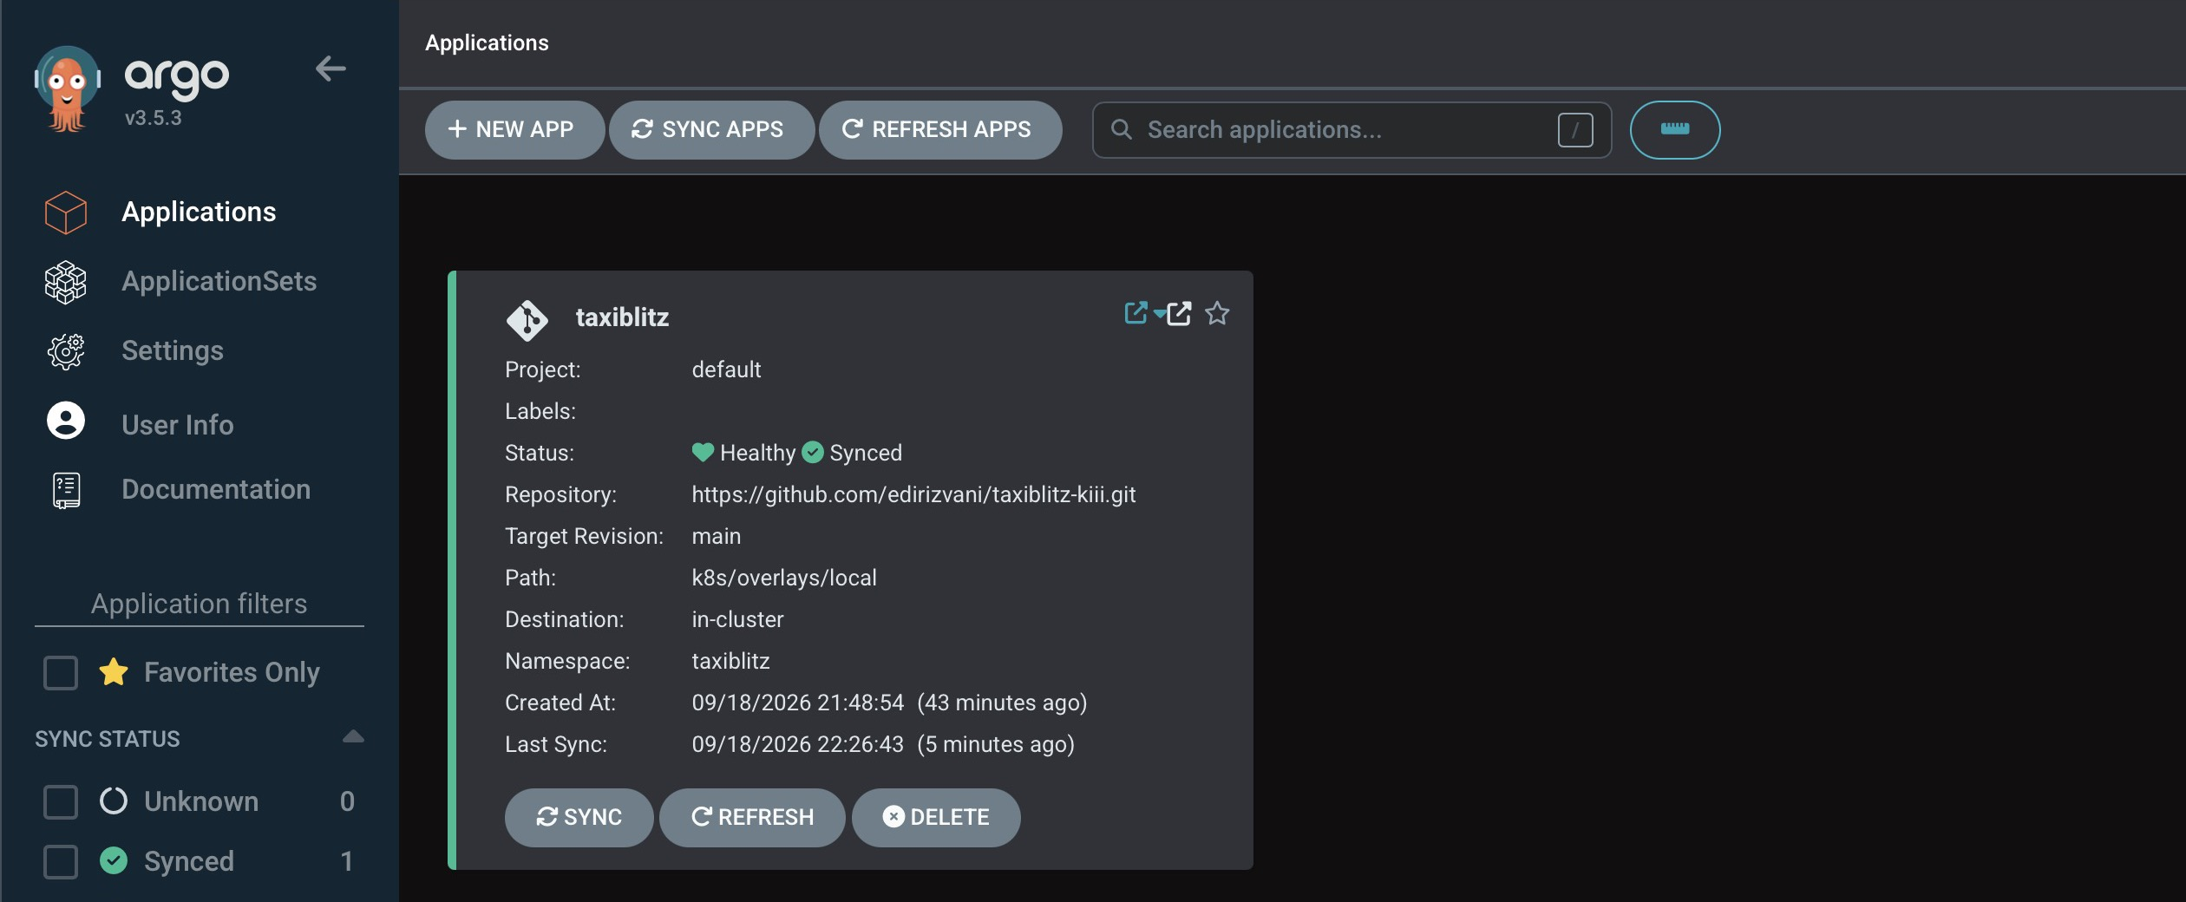
Слика 13: Argo CD — апликацијата taxiblitz (main, k8s/overlays/local) во статус Healthy / Synced

9. Проблеми и решенија
Проблем | Решение
Argo CD прикажуваше лажни разлики кај StatefulSet (полиња кои ги додава API серверот) | ServerSideDiff=true и ServerSideApply=true во Application-от
Со повеќе реплики корисниците се одјавуваа (секоја реплика имаше свои Data Protection клучеви) | Клучевите и сесиите се преместени во Redis
SQL Server има само amd64 имиџ, а развојниот компјутер е ARM (Apple Silicon) | platform: linux/amd64 во Compose (Rosetta); multi-arch имиџ за апликацијата; кластер на amd64 машина
Регистрацијата бара потврда на е-пошта, а во демо нема Gmail | Mailpit како SMTP сервис; TLS за SMTP е конфигурабилен
Во приватниот репозиториум имаше лозинка и клучеви | Нов јавен репозиториум со чиста историја, gitleaks скенирање, тајни само во .env / GitHub Secrets / Kubernetes Secrets
Во CI паралелниот build за amd64 и arm64 паѓаше при dotnet restore (двата build-а истовремено запишуваа во истиот NuGet кеш) | Cache mount со sharing=locked, за build-овите да го користат кешот наизменично
Зад Ingress апликацијата не знаеше дека барањето е HTTPS | Forwarded headers (X-Forwarded-Proto)
Апликацијата не смее да стартува пред базата да е спремна | Health checks + depends_on: service_healthy во Compose, readiness/startup probes во Kubernetes

10. Заклучок
Апликацијата TaxiBlitz Ohrid е целосно докеризирана и оркестрирана со Docker Compose. Секоја промена поминува низ автоматизиран CI/CD pipeline — тестови, smoke тест на контејнерите, multi-arch build и објава на Docker Hub. Апликацијата работи на Kubernetes во посебен namespace со Deployment, Service, Ingress и StatefulSet за базата, а новите верзии автоматски се распоредуваат со Argo CD.
Преку проектот ги применив концептите од предметот врз реална продукциска апликација, при што се појавија и практични проблеми (споделување клучеви меѓу реплики, архитектура на процесорот, reverse proxy). Нивните решенија се дел од конечната конфигурација.
Линкови
- Изворен код: https://github.com/edirizvani/taxiblitz-kiii
- Docker имиџ: https://hub.docker.com/r/edirizvani/taxiblitz-web
- Апликација на Kubernetes (локално): https://taxiblitz.127.0.0.1.nip.io

